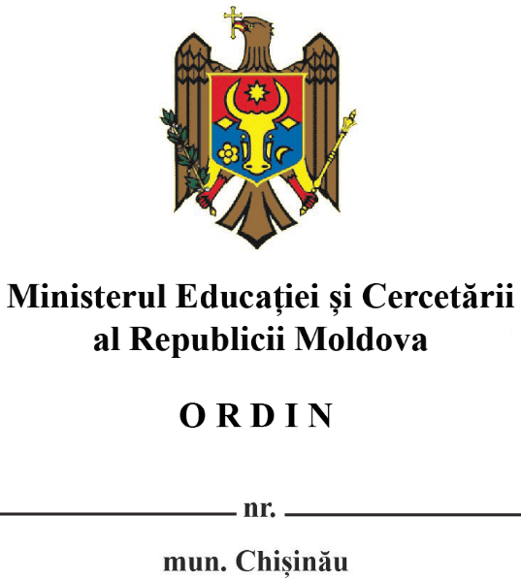

**Privind modificarea Regulamentului cu privire la selectarea și achiziția manualelor școlare, aprobat prin Ordinul ministrului educației și cercetării nr. 300/2022**

ÎNREGISTRAT:

Ministra Justiției

al Republicii Moldova

nr. _________ din ___________________ 2025

Ministru__________________ **Veronica MIHAILOV-MORARU**

În temeiul art. 41 alin. (1) din Codul educației al Republicii Moldova nr.154/2014 (Monitorul Oficial al Republicii Moldova, 2014, nr. 319-324, art.634), cu modificările ulterioare,

**ORDON:**

1. Regulamentul cu privire la selectarea și achiziția manualelor școlare, aprobat prin Ordinul ministrului educației și cercetării nr. 300/2022, înregistrat la Ministerul Justiției cu nr. 1714/2022 cu modificările ulterioare (Monitorul Oficial al Republicii Moldova, 2022, nr. 135-140 art. 514), se modifică după cum urmează:
2. Punctul 4) va avea următorul cuprins:

„4. Procedura de achiziție publică de manuale cuprinde următoarele etape:

* 1. elaborarea caietului de sarcini și anunțarea procedurii de achiziție publică în vederea achiziționării manualelor;
  2. depunerea ofertelor în forma precizată prin documentația de atribuire;
  3. deschiderea ofertelor de către grupul de lucru pentru achiziții publice de manuale și verificarea conformității acestora;
  4. anunțarea, în scris în teremen de 5 zile de la deschiderea ofertelor, a operatorilor economici despre conformitatea ofertelor depuse;
  5. prezentarea în termen de până la 210 zile de la deschiderea ofertelor a proiectelor de manual în forma precizată în documentația de atribuire;
  6. evaluarea de către experții tehnici (în continuare - evaluatori) a factorului de evaluare „*Calitatea ofertei*” conform criteriilor de calitate prevăzute de Regulament și informarea ofertanților cu privire la rezultatele evaluării;
  7. depunerea de către ofertanți, către Consiliul Național pentru Aprobarea Manualelor (în continuare - CNAM), a eventualelor contestații privind rezultatul evaluării factorului de evaluare „*Calitatea ofertei*”;
  8. evaluarea integrală a ofertelor de manuale de către grupul de lucru pentru achiziții publice de manuale și informarea ofertanților cu privire la rezultatele evaluării;
  9. depunerea de către ofertanți a eventualelor contestații privind rezultatul evaluării ofertelor de manuale;
  10. totalizarea rezultatelor procedurii de achiziție publică și anunțarea câștigătorilor;
  11. atribuirea contractelor de achiziție publică de manuale;
  12. desfășurarea procedurilor pentru obținearea avizului „Bun de tipar” pentru proiectele de manuale, pentru care a fost atribuit contractul de achiziție. ”

1. Punctul 51 se abrogă.
2. Punctul 69 va avea următorul cuprins:

„69. Evaluarea calității proiectelor de manuale se inițiază când toți operatorii economici, a căror oferte au fost declarate conforme potrivit pct. 4 lit. d), au prezentat proiectele de manual sau la expirarea a 210 zile de la data deschiderii ofertelor. Evaluarea calității proiectelor de manuale se realizează în termen de cincisprezece zile lucrătoare. Pentru evaluarea a 3 sau mai multe proiecte de manual se acordă un termen de douăzeci de zile lucrătoare.

1. Prezentul ordin intră în vigoare la data publicării în Monitorul Oficial al Republicii Moldova.

**Ministru Dan PERCIUN**

Ex.: A.Prisăcaru, 022-232785